Bellevue 4*

www.hotelbellevue-bg.com

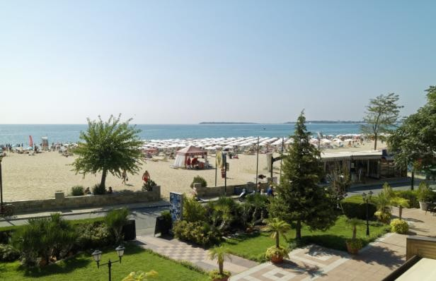
Расположение: В северной части знаменитого и крупнейшего болгарского курорта Солнечный Берег, всего в нескольких минутах езды от центра курорта, на первой береговой линии, прямо на прекрасном песчаном пляже - лауреат премии "Голубой флаг". Потрясающий панорамный вид на залив Солнечного берега. Регулярный мини-поезд и автобус до Несебра. Старый город с небольшими улочками и красивой рыбной кухни, всего в 5 км от отеля, является объектом всемирного наследия ЮНЕСКО. Регулярная автобусная связь с городом Бургас.

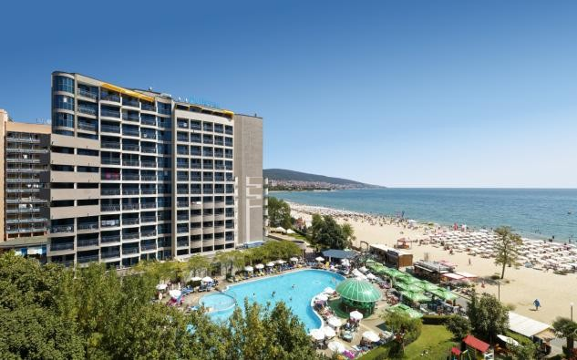
На территории:
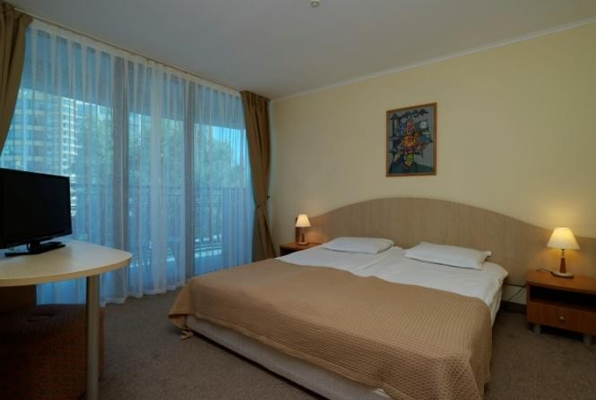
Это современный, полностью кондиционированный 4-звездочный отель. Располагает 254 двухместными номерами, 16 семейными номерами со смежными дверями, 4 лифтами, лобби со рецепцией и сейфами, лобби-баром, 1 главным рестораном с террасой с панорамным видом на море и 1 рестораном с обслуживанием по меню. Конференц-зал - до 100 мест. Бесплатный Wi-Fi. На ухоженной территории есть бассейн (общий с соседним отелем) с баром у бассейна, солнечной террасой, лежаками и зонтиками. Пункт обмена валюты в фойе, мини-маркет. Парковка для автомобилей.
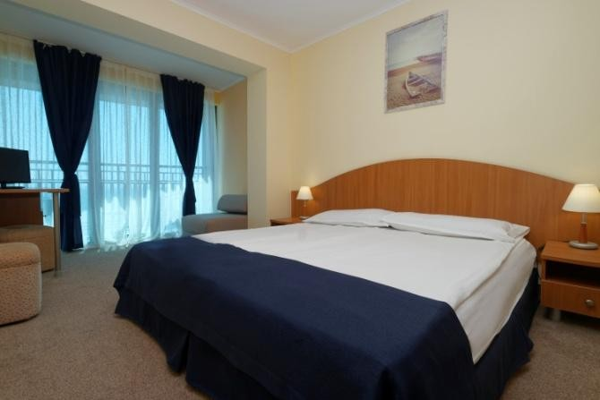

Размещение:
254 Двухместных номера с боковым видом на море - 20 м2 - 24 м2
2 основные кровати, пол с ковровым покрытием, телефон, центральный кондиционер, фен, LCD телевизор с кабельными каналами, мини-бар, балкон, ванная комната с душем, Wi-Fi. Дополнительная кровать- раскладное кресло.
16 Семейных номеров - 48 м2
2 двухместных номера со смежной дверью, пол с ковровым покрытием, телефон, центральный кондиционер, фен, LCD телевизор с кабельными каналами, мини-бар, балкон, ванная комната с душем, Wi-Fi.

Рестораны и бары
1 основной ресторан с разнообразным шведским столом на завтрак, обед и ужин и 1 ресторан с обслуживанием по меню, предлагающий фирменные блюда болгарской и интернациональной кухни.
Лобби-бар. Бар у бассейна.

Спорт и развлечения:
Парикмахерская и салон красоты, широкий выбор массажей, фитнес-центр и настольный теннис, биллярд. Различные водные виды спорта на пляже – парусный спорт, серфинг, водные лыжи, парапланеризм, мини-гольф.
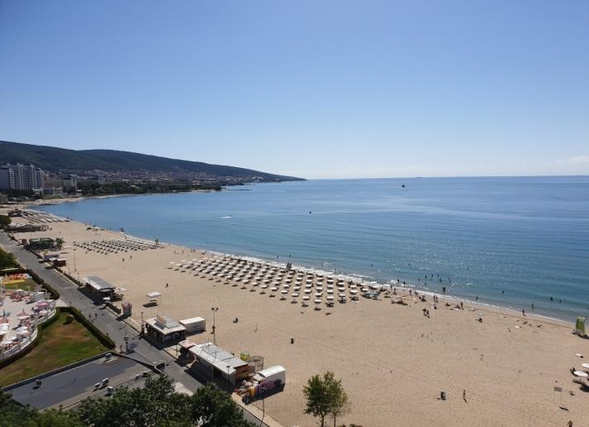
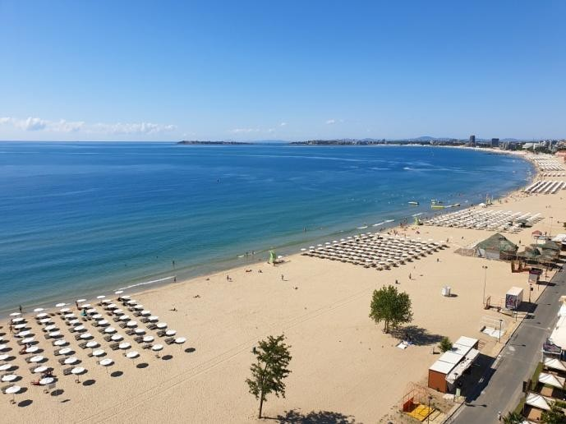

Дети:
Детский буфет. Стульчики для кормления. Детский клуб /4-12 лет/, встроенный детский бассейн в открытом бассейне. Развлечения для детей. Детская кроватка.
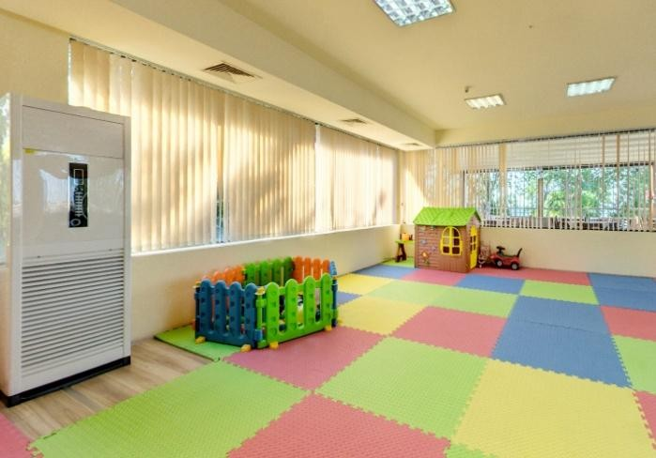
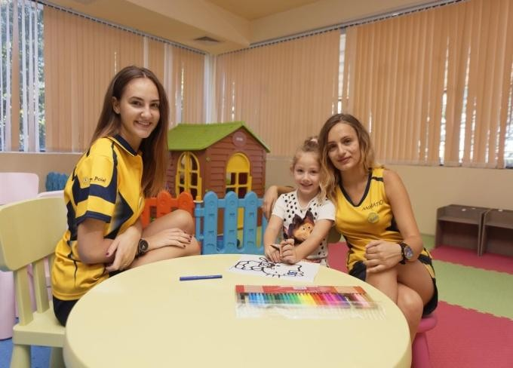
Программа All inclusive сезон лето 2022
Основной ресторан - БЕЛЬВЮ
Завтрак 7:30 – 10:00
Напитки: вода, безалкогольные, чай, кофе.

Обед 12:00 – 14:00
Напитки: вода, безалкогольные, пиво, вино, чай, кофе.

Ужин 18:00 – 21:00
Напитки: вода, местные алкогольные и безалкогольные напитки, пиво, вино, чай, кофе.

Гриль и блюда традиционной болгарской кухни – один
раз в неделю в зависимости от погодных условий.

Терраса с панорамным видом на море перед основным рестораном - BELLEVUE
Хот-дог, Гамбургеры, Пицца, Сладости 11:00 – 12:00 & 15:00 – 16:00

Ресторан с обслуживанием по меню – БЕНДИТА
/один раз на весь период проживания мин.7 дней по предварительному заказу на рецепции не менее чем за два дня до посещения/
Ужин итальянской кухни 19:00 – 22:00
Подаваемые напитки: вода, безалкогольные, местные спиртные напитки и ликеры, пиво, вино, чай, кофе.

Бар у бассейна на набережной пляжа – БЕЛЬВЮ
Часы работы 09:00 – 23:30
Напитки: вода, безалкогольные напитки, соки, пиво, вино, местные спиртные напитки и ликеры кофе, чай. Алкогольные и безалкогольные коктейли. Самообслуживание.
Лобби-бар - БЕЛЬВЮ
Часы работы 08:30 – 23:30
Напитки: вода, безалкогольные напитки, соки, пиво, вино, местные спиртные напитки и ликеры кофе, чай. Алкогольные и безалкогольные коктейли. Самообслуживание.
Сладости, Фрукты и мороженое 15:00 – 16:00
МИНИ-БАР доступен во всех номерах за дополнительную плату и пополняется ежедневно
ДОСТАВКА ЕДЫ И НАПИТКОВ В НОМЕР с 08:00 до 23:00 за дополнительную плату
КАРТА ДЛЯ ПОЛОТЕНЕЦ У БАССЕЙНА /карты полотенец дают на рецепции за депозит - 25,00 левов, рабочее время: 09:00 – 11:00 & 16:00 – 18:00/
МИНИ-КЛУБ 10:00 – 12:30 & 15:00 – 17:30
ДЕТСКАЯ КРОВАТКА – 5,00 левов в день /по запросу/
ЗАСЕЛЕНИЕ 15:00ч / освобождение номера до 12:00ч.
Бесплатные лежаки и зонтики у бассейна – при наличии мест
Бесплатный фитнес и настольный теннис, бесплатный Wi-Fi.
ПАРКОВКА -16,00 левов в день. Заранее бронировать парковочное место невозможно.

